Vychutnejte si jedinečné zážitky ze světa zvířat v novém Zoopisníku ředitele pražské zoo, pana Miroslava Bobka.

Praha, 16. května 2018

Zoopisník ředitele Zoo Praha obsahuje přes sedmdesát kapitol, ve kterých vás autor seznámí s mnoha pozoruhodnými zvířaty a lidmi. Poznáte zákulisí pražské zoologické zahrady a seznámíte se s dobrodružným světem pouští a pralesů. Více i méně vážná témata, která autor podává neotřelou a odlehčenou formou, zakončují překvapivé pointy a poprvé je doplňují zcela unikátní fotografie.

KŘEST KNIHY PROBĚHNE 22. KVĚTNA OD 17 HODIN V PALÁCI KNIH LUXOR.

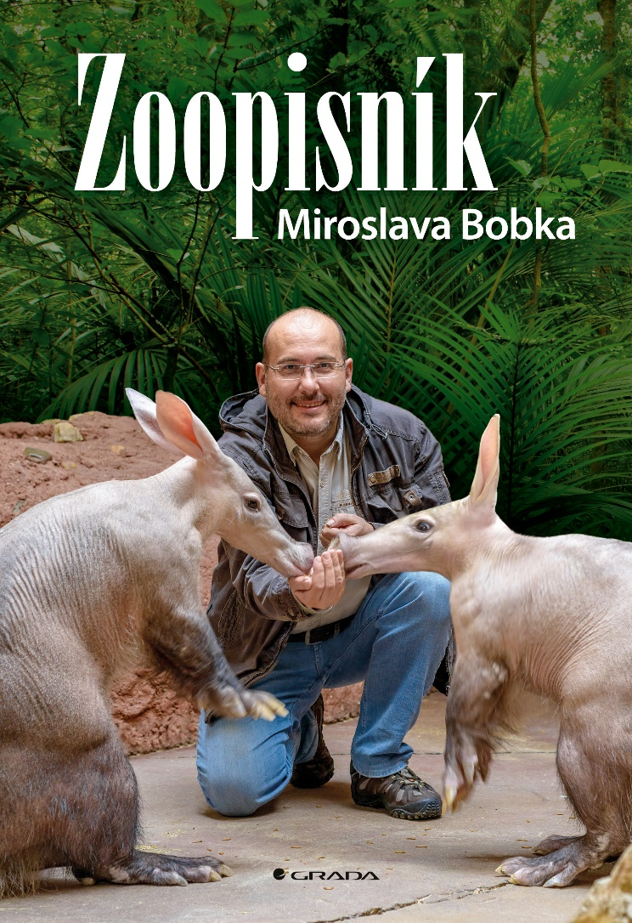
Na otázky, které by vás možná ani nenapadly, odpovídá ve svých zápiscích ředitel pražské zoo.

Víte, kudy cestují kvakoši?
Jak to bylo s lanovkou v pražské zoo?
Kdo založil muzeum bobků?
Kdy se slaví Světový den luskounů?
Jak se daří pražským koním Převalského v Mongolsku?
Kolik má úhoř žeber?
Který živočich je nejrychlejší?
Kudy v Kamerunu jezdí Toulavý autobus?
Jaké je zažít v pralese pohled do očí gorilího samce?
Která zvířata jsou nejohroženější?
Jak to bylo s narozením prvního slůněte v Zoo Praha?
Která žába je velká jako lev?

To všechno a mnohem víc se dozvíte, když si přečtete nový Zoopisník Miroslava Bobka.

288 stran, formát 145 x 210, pevná vazba, 349 Kč

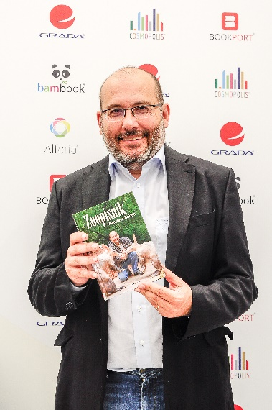
O autorovi:
Miroslav Bobek (*1967) vystudoval zoologii na Karlově univerzitě v Praze. V Českém rozhlase, kde pracoval téměř dvacet let, připravil mj. projekty Africká a Nová odysea, při kterých byla sledována migrace čápů černých, a „trochu jinou reality show“ Odhalení s gorilami. V roce 2010 se stal ředitelem Zoo Praha, kde se během jeho dosavadního působení podařila řada výjimečných odchovů a otevření nových expozic, např. Údolí slonů nebo Velemlokária. Prosadil rovněž letecké transporty koní Převalského do Mongolska, za něž od mongolského prezidenta obdržel medaili Přátelství. Zoopisník je čtvrtým výborem jeho sloupků, které týden, co týden píše již více než osm let.

K dispozici na vyžádání:
- PDF knihy
- recenzní výtisky
- rozhovor s autorem
- ukázky
- knihy do soutěže

Kontaktní údaje:
Eva Knapová, PR a propagace
Nakladatelský dům GRADA
U Průhonu 22, 170 00 Praha 7
knapova@grada.cz, +420 602 373 672
http://www.grada.cz/

O společnosti GRADA Publishing
GRADA Publishing, a.s. si za dobu své existence od roku 1991 vybudovala pozici renomovaného nakladatelského domu a největšího tuzemského nakladatele odborné literatury. Ročně vydává přes 400 novinek z více než 40 oborů a v celkem 152 edicích. Pod svou mateřskou značkou GRADA již několik desítek let přináší kvalitní odbornou literaturu ze všech odvětví a oblastí lidské činnosti.
Společnost postupně expandovala i do dalších oblastí literatury. Pod značkou COSMOPOLIS přináší čtenářům zahraniční i českou beletrii všech žánrů. Knihy pro děti všech věkových kategorií vycházejí pod značkou BAMBOOK, která představuje dětským čtenářům české i zahraniční autory a ilustrátory. Další značkou je ALFERIA, literatura poznání, a knihy z oblasti osobního rozvoje, zdraví, alternativního vědění, knížky o tom, jak lépe žít. V roce 2017 vznikla unikátní on-line knihovna BOOKPORT umožňující čtenářům přístup ke čtení knih od českých nakladatelů 24 hodin denně.

